Arctica carnelian - okulary przeciwsłoneczne na lato i wiosnę
Szukasz okularów przeciwsłonecznych na wionse oraz na lato? arctica carnelian to model firmy Arctica Warszawa, który polecamy. Sprawdź szczegóły w naszym artykule.

Arctica Warszawa i jej propozycje okularów na lato

Producent okularów Arctica Warszawa to renomowana marka, która w swoim katalogu posiada zarówni okulary sportowe i te do biegania i na rowej czy gogle narciarskie ale także okulary przeciwsłoneczne do codziennego użytku i co całorocznego! W Arctica Warszawa szczególną uwagę zwraca się na jakość produkowanych produktów. Dlatego też okulary posiadają warstwy zapewniające ochornę narządu wzroku przed szkodliwym promieniowaniem UV i nie tylko. Arctica carnelian to jeden z damskich modeli okularów, które oferuje firma, których oprawka wykonana jest z poliwęglanu. Dlaczego akurat z tego?

Arctica carnelian

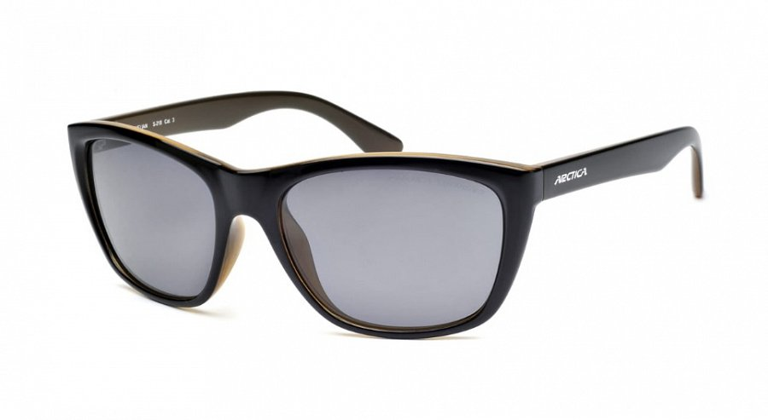
Odpowiedź na to pytanie jest szalenie prosta. Otóż poliwęglan jest to tworzywo o wysokim współczynniku twardości. Dodatkowo charakteryzujące się termoplastycznością, lekkością oraz odpornością na zarysowania i pęknięcia, wydaje się więc być perfekcyjnym tworzywem do produkcji oprawek okularów! Co więcej model Arctica carnelian posiada filtr polaryzacyjny, który zwiększa kontrastowość obrazu, dzięki czemu znacząco poprawia jakość widzenia! Jest to zatem model, który nie tylko ładnie się zaprezentuje ale także faktycznie ochroni nas przed ostrymi promieniami słonecznymi.

